IL KAKARIKI A FRONTE ROSSA
(Cyanoramphus novazelandiae novazelandiae )
Al genere Cyanoramphus appartengono 10 specie, il novazelandiae comprende le seguenti sottospecie :
C. n. novazelandiae (Sparrman, 1787)
C. n. chathamensis (Oliver, 1930)
C. n. cyanurus (Salvadori, 1891)
C. n. erythrotis (Wagler, 1832)
C. n. hochstetteri (Reischek, 1889)
C. n. subflavescens( Salvadori, 1891)
Descrizione e abitudini
Il colore di fondo è verde scuro, le remiganti sono bordate di blu, la fronte e la parte dietro l’occhio sono rosso cremisi. Il becco e le zampe sono grigio scuro con riflessi blu, l’iride è arancio nei soggetti adulti, marrone negli immaturi. La lunghezza complessiva è circa 28 cm per il maschio e 26 cm per le femmine le quali, oltre alla corporatura più esile, presentano anche una ranfoteca superiore di dimensioni ridotte rispetto ai maschi, e una macchia rossa meno estesa dietro l’occhio.
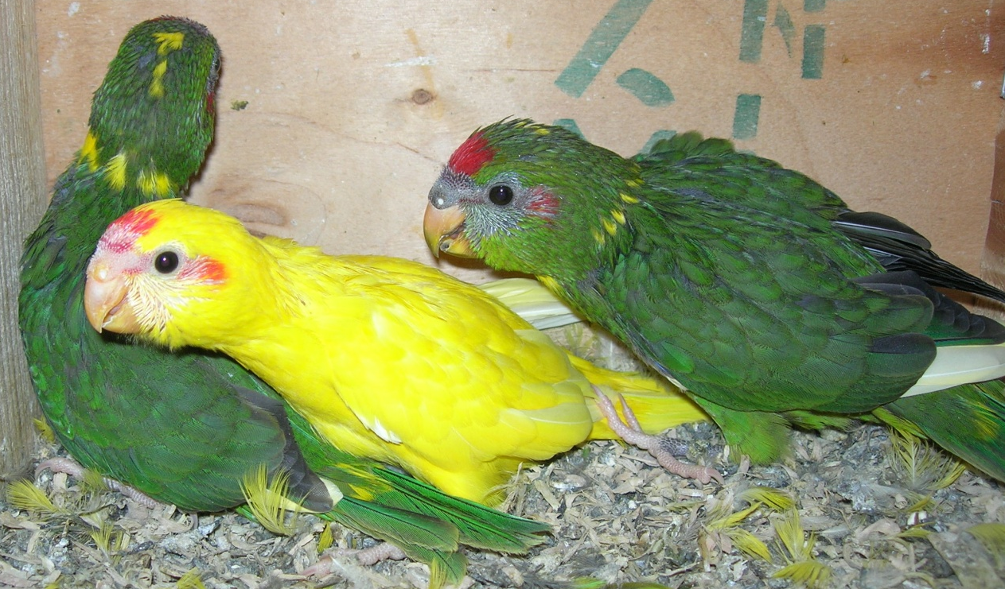
La sua area di distribuzione comprende la Nuova Zelanda, l’isola di Norfolk e la Nuova Caledonia; lo si trovia sia in foreste dense a latitudini elevate sia in savane e zone semidesertiche. Le sue abitudini terricole sono frutto dell’adattamento in zone dove la mancanza di predatori lo ha portato a nutrirsi di semi, germogli ed insetti.
La nidificazione avviene in tronchi cavi o in tane scavate dai conigli. Il periodo di cova è di circa 21 giorni ed è affidata alla sola femmina. Possono deporre dino a 9 uova, e i piccoli, alimentati da entrambi i genitori, si involano a circa 6 settimane.
Vita in cattività
Sono pappagalli molto dinamici, ottimi arrampicatori, curiosi e socievoli, possono convivere con molte specie di uccelli, dai piccoli estrillidi ad altri parrocchetti australiani, ma si consiglia che durante la riproduzione si isoli la coppia.
Se possono, trascorrono molto del loro tempo a razzolare e questo li rende vulnerabili alle infestazioni di parassiti intestinali (ascaridi). Bisogna quindi fare molta attenzione all’igiene dei fondi delle voliere se sono in terra, mentre si riduce di molto il problema se sono allevati in gabbioni sospesi. Le coppie apprezzano molto se mettiamo loro a disposizione una cassetta in legno o dei sottovasi che contengano del terriccio misto a sabbia dove possiamo mettere le piccole tarme della farina che stimoleranno la loro naturale tendenza alla ricerca di cibo.
Il loro canto ricorda l’origine del loro nome e si tengono sempre in contatto tra loro con vocalizzi continui. La loro voce gradevole lo rende adatto all’allevamento in cattività anche per chi non dispone di spazi piuttosto vasti e ha vicinanti a stretto contatto.
Amano le temperature fresche ed asciutte, si consiglia per cui di evitare di esporli ad ambienti troppo soleggiati ed afosi, ne sarebbero compromessi la salute ed il loro delicato piumaggio.
Come alimentazione prediligono una dieta ricca di proteine, non grassa, un misto per parrocchetti con poco girasole andrà integrato con frutta e verdure fresche di stagione, qualche tarma della farina o camole del miele, indispensabili in fase di svezzamento. A questo vanno aggiunti ogni sorta di semi immaturi e mais lattiginoso, erbe prative e bacche selvatiche, il pastoncino secco può essere integrato con un 10 % di farine proteiche anche a base di carne, olio di fegato di merluzzo, miele ed una modesta percentuale di pastoncino per insettivori.
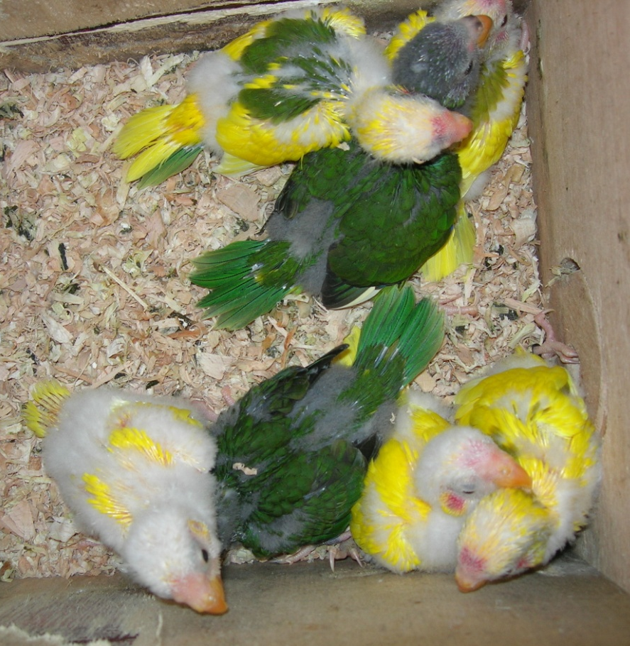
La maturità sessuale avviene molto presto, possono infatti riprodursi anche a cinque - sei mesi, ma sicuramente facendoli riprodurre ad un anno di età garantirà un migliore risultato.

Le covate possono essere molto numerose con dieci ed anche undici piccoli, anche se la norma prevede da quattro ad otto pulcini. Essendo una specie molto prolifica, è bene evitare di fare più di due o massimo tre covate l’anno, alternando i periodi di riposo togliendo loro il nido, e alimentandoli con misti meno proteici ed evitando i pastoncini. Frutta e verdure invece sono ottimi integratori alla dieta di soli semi secchi.

I nidi devono essere abbastanza grandi: la base quadrata di 25 cm, per un’altezza di circa 35-40 cm, il foro d’ingresso deve avere da 6 a 8 cm di diametro, una scaletta interna li aiuterà a salire, una leggera depressione sul fondo imbottita con due centimetri di truciolo depolverato o scaglie di legno sarà sufficiente a tenere raccolte le uova . La cova ha inizio dopo che la femmina ha deposto il secondo uovo ed alla nascita i piccoli presentano un piumino compatto adatto a sopportare le basse temperature. L’applicazione dell’anello avviene dopo otto o dieci giorni.
I piccoli vengono alimentati da entrambi i genitori, che si dimostrano quasi sempre molto diligenti. Questa loro caratteristica li ha resi noti come balie per l’allevamento di numerose altre specie di parrocchetti ed addirittura dei Lori.
Dopo l’involo, i giovani sono molto sensibili alle infestazioni di vermi intestinali per cui sarà bene sverminarli sistematicamente con prodotti specifici per uso ornitologico.
Raro in natura, è presente in abbondante numero in ambiente domestico dove si riproduce facilmente. Le mutazioni fissate sono : la cynamon, lutino, blu e la pezzata che lo rende molto appariscente.
Molto indicato per chi si avvicina all’allevamento dei pappagalli per la prima volta, essendo specie inclusa in All. X (ex All. VIII) della normativa CITES, è consigliata la marcatura con anello inamovibile in duralluminio di diametro interno 4,2 mm così da renderlo esente da denuncie di nascita e registro di detenzione. I soggetti che non sono marcati rientrano in Allegato A con le relative pratiche burocratiche che servono per la loro detenzione.
Testo, foto e allevamento , Casagrande Attilio
Sitografia https://www.itis.gov/index.html
